简号 J1⑧131：残简（以律令从事）

来源出处
里耶古城一号井第八层出土，原整理号 8-131。
释文、注释：《里耶秦简牍校释》第一卷，第 69 页。
图版、单字字形：秦簡字形庫（www.kaom.net）《里耶1》。

图片
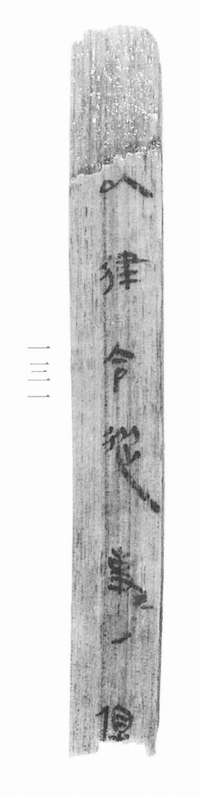
图1 里耶秦简 8-131 实物照片。出处：秦簡字形庫（www.kaom.net）《里耶1》图版。
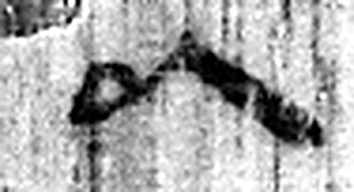 以 用也。从反巳。賈侍中說：巳，意巳實也。象形。（《说文解字》卷十四·巳部）
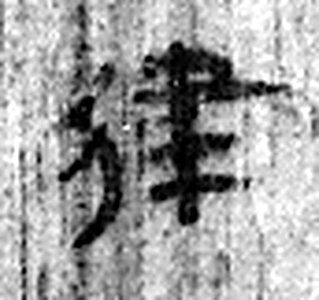 律 均布也。从彳聿聲。（《说文解字》卷二·彳部）
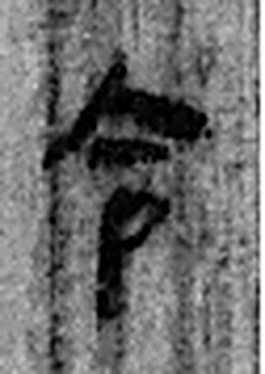 令 發號也。从亼、卪。（《说文解字》卷九·卩部）
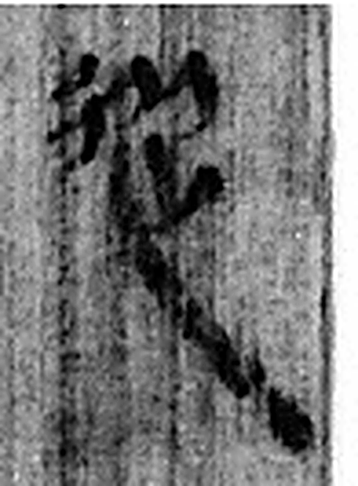 從 隨行也。从辵、从，从亦聲。（《说文解字》卷八·从部）
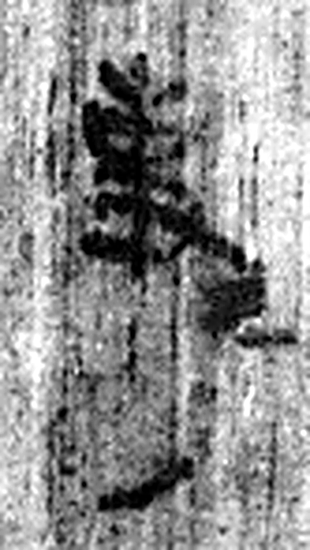 事 職也。从史，之省聲。（《说文解字》卷三·史部）
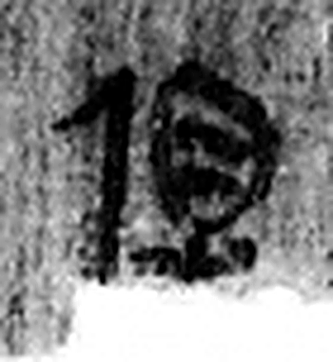 俱 偕也。从人具聲。（《说文解字》卷八·人部）
图2 8-131 逐字字形与本义（共 6 字，按原简文字序）。字形出处：秦簡字形庫（www.kaom.net）《里耶1》；本义出处：《说文解字》大徐本。

释文
〼以律令从事。/【俱】^{［1］}〼8-131

文字
以下照录《里耶秦简牍校释》第一卷注文。
[1] 俱，原释文未释。

书法
图1约五字自上而下，墨色浓黑，笔画粗，字距紧（据图1）。
简面上端一段色深，与下方字迹分界清楚（据图1）。

简牍形制
木质简一枚，上端残断，下端尚存，简面纵向纹理明显（据图1）。

书写方式
墨书单行竖写，字集中在中段（据图1）。

美育价值
简文「以律令从事。/俱」（据释文），《校释》说「俱」字原释文未释（《校释》注［1］），这句是秦代公文常见的批示用语。

